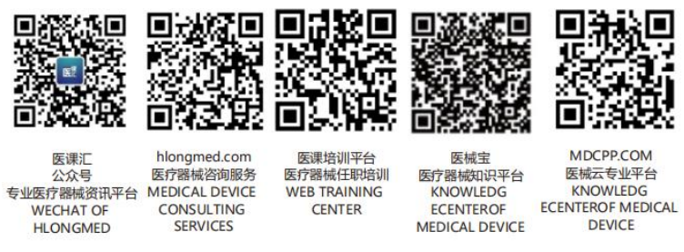医疗器械产品技术要求编号：

一次性使用医用口罩

1.产品型号及其划分说明：
1.1 产品型号：形状？？（非无菌）、形状？？（无菌）。
1.2 产品规格：尺寸？
1.3 划分说明：按产品形状及灭菌状态划分型号，按照产品尺寸划分规格。
1.4 结构图：
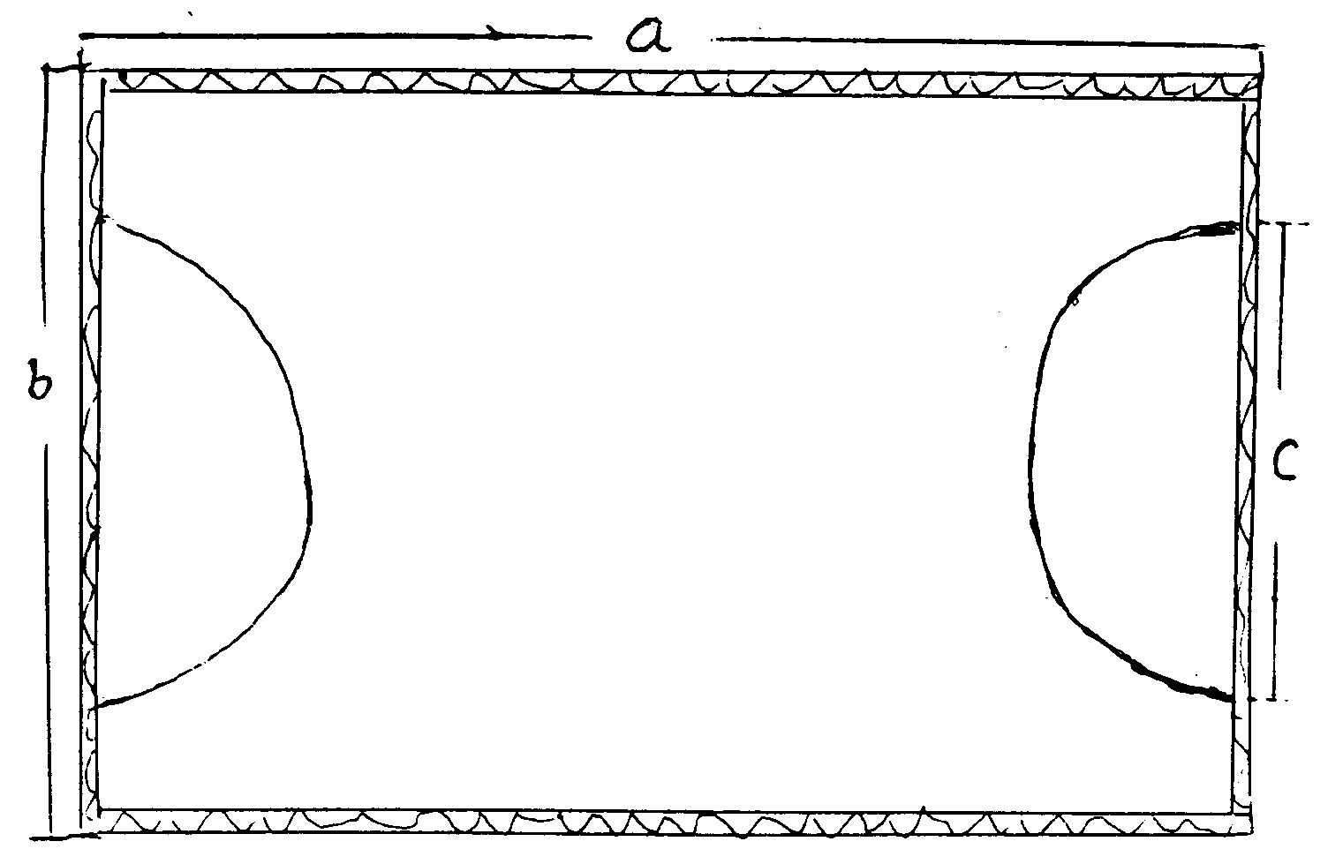

2.性能指标：

2.1 外观
口罩外观应整洁、形状完好，表面不得有破损、污渍。

2.2 结构与尺寸
2.2.1 口罩佩戴好后，应能罩住佩戴者的鼻、口至下颌。

2.2.2 口罩尺寸应符合1.2要求，最大偏差应不超过±5%；

2.3 鼻夹

2.3.1 口罩上应配有鼻夹，鼻夹由可塑性材料制成。

2.3.2 鼻夹长度应不小于8.0cm。

2.4 口罩带

2.4.1 口罩带应戴取方便。

2.4.2 每根口罩带与口罩体连接点处的断裂强力应不小于10N。

2.5 细菌过滤效率（BFE）
口罩的细菌过滤效率应不小于95%。

2.6 通气阻力
口罩两侧面进行气体交换的通气阻力应不大于49Pa/cm²。
2.7 微生物指标:应符合表1的要求。
表1 口罩微生物指标
细菌菌落总数  CFU/g | 大肠菌群 | 绿脓杆菌 | 金黄色  葡萄球菌 | 溶血性  链球菌 | 真菌
≤100 | 不得检出 | 不得检出 | 不得检出 | 不得检出 | 不得检出
2.8 无菌型口罩应无菌
2.9 环氧乙烷残留量
经环氧乙烷灭菌的口罩，其环氧乙烷残留量应不超过10μg/g。
3.检验方法：

3.1 外观
随机抽取3个样品进行试验。目视检查，应符合第2.1的要求。

3.2结构与尺寸

随机抽取3个样品进行试验。实际佩戴，并以通用量具测量，应符合2.2的要求。

3.3鼻夹

3.3.1 随机抽取3个样品进行试验。检查鼻夹材质并手试弯折，均应符合2.3.1的要求。

3.3.2 随机抽取3个样品进行试验。取出鼻夹，以通用量具测量，均应符合第2.3.2的要求。

3.4口罩带

3.4.1 随机抽取3个样品进行试验。通过佩戴检查其调节情况，均应符合2.4.1的要求。

3.4.2 随机抽取3个样品进行试验。以10N的静拉力持续5s进行测量，结果均应符合2.4.2的要求。

3.5 细菌过滤效率（BFE）
随机抽取3个样品进行试验。按照YY0469中细菌过滤效率测试方法进行试验，结果均应符合2.5的要求。
3.6 通气阻力
3.6.1 随机抽取3个样品进行试验。
3.6.2 测试部位：取口罩中心部位进行测试。
3.6.3 测试过程：试验用气体流量需调整至（8±0.2）L/min，样品测试区直径为25mm，测试样品试验面积为A。用压差计或等效设备测定口罩两侧压差，按公式（1）计算通气阻力，结果均应符合2.6的要求。
△P=M/A………………（1）
式中：
△P——试验样品每平方厘米面积的压力差值，单位为帕每平方厘米（Pa/cm²）；
M——试验样品压差值，单位为帕（Pa）；
A——试验样品测试面积，单位为平方厘米（cm²）。
3.7微生物指标
按照GB15979-2002中附录B规定的方法进行试验，结果应符合2.7的要求。
3.8 无菌
用GB 14233.2-2005规定的方法进行无菌试验，结果应符合2.8的要求。
3.9 环氧乙烷残留量
按照GB/T 14233.1-2008中规定的气相色谱法进行试验，其结果应符合2.10的要求。

